สถานีตำรวจภูธรลาดหลุมแก้ว

มาตรการยกระดับส่งเสริมคุณธรรมและ

ความโปร่งใส ภายในหน่วยงาน

ประจำปีงบประมาณ พ.ศ. 2568

มาตรการยกระดับคุณธรรมและความโปร่งใสภายในหน่วยงาน
ประจำปีงบประมาณ พ.ศ. ๒๕๖๘
ของ สถานีตำรวจภูธลาดหลุมแก้ว

ตามที่สำนักงานคณะกรรมการป้องกันและปราบปรามการทุจริตแห่งชาติได้ร่วมกับสำนักงานตำรวจแห่งชาติในการขยายการประเมินคุณธรรมและความโปร่งใสในการดำเนินงานของหน่วยงานภาครัฐ (Integrity
and Transparency Assessment: ITA) ลงสู่ “สถานีตำรวจ” ในปีงบประมาณ พ.ศ.๒๕๖๘ ในฐานะหน่วยงานในสังกัดของกองบัญชาการตำรวจภูธรภาค 1 สำนักงานตำรวจแห่งชาติซึ่งมีภารกิจในการบริการประชาชนในเขตพื้นที่ เพื่อสะท้อนให้เห็นถึงบทบาทและความสำคัญของการบริหารราชการของสถานีตำรวจ และเกิดกลไกการมีส่วนร่วมและการป้องกันการทุจริตในการบริหารราชการในเขตพื้นที่ควบคู่ไปกับการประเมินคุณธรรมและความโปร่งใสในการดำเนินงานของหน่วยงานภาครัฐ (Integrity and Transparency Assessment: ITA) ของส่วนราชการในพื้นที่รับผิดชอบ จึงมีความจำเป็นอย่างยิ่งที่จะต้องมีการพัฒนาระบบการบริหารราชการ การให้บริการให้มีคุณธรรมและความโปร่งใส
สถานีตำรวจภูธรลาดหลุมแก้ว ได้ดำเนินการเตรียมความพร้อมรับการประเมินคุณธรรมและความโปร่ง ในการดำเนินงานของหน่วยงานภาครัฐ (Integrity and Transparency Assessment : ITA) ของสถานีตำรวจประจำปีงบประมาณ พ.ศ.๒๕๖๘ รายละเอียดดังนี้
๑. การชี้แจงและให้ข้อมูลเกี่ยวกับการประเมินคุณธรรมและความโปร่ง ในการดำเนินงานของหน่วยงานภาครัฐ (Integrity and Transparency Assessment: ITA) ของสถานีตำรวจ ประจำปีงบประมาณ พ.ศ.๒๕๖๘ แก่เจ้าหน้าที่ตำรวจ
สถานีตำรวจภูธรลาดหลุมแก้ว ได้ดำเนินการประชุมการขับเคลื่อนการประเมินคุณธรรม และ ความโปร่งใสในการดำเนินงานของหน่วยงานภาครัฐ (Integrity and Transparency Assessment: ITA) ของสถานีตำรวจ ประจำปีงบประมาณ พ.ศ.๒๕๖๘ โดยมี ผกก.สภ.ลาดหลุมแก้ว เป็นประธานการประชุม ซึ่งการประชุมดังกล่าว มีวัตถุประสงค์เพื่อแจ้งคำสั่งแต่งตั้งคณะกรรมการขับเคลื่อนการประเมินคุณธรรมและความโปร่งใสในการดำเนินงาน ของหน่วยงานภาครัฐ (Integrity and Transparency Assessment: ITA) ของสถานีตำรวจ และทำความเข้าใจ กรอบการประเมินคุณธรรมและความโปร่งใสในการดำเนินงานของหน่วยงานภาครัฐ (Integrity and Transparency Assessment: ITA) ของสถานีตำรวจ ประจำปีงบประมาณ พ.ศ. ๒๕๖๘ ประกอบด้วย ๓ ประเด็นสำคัญ ได้แก่
1. แบบวัดการรับรู้ของผู้มีส่วนได้ส่วนเสียภายใน (IIT) เจ้าหน้าที่ตำรวจในหน่วยงาน ที่ปฏิบัติงาน บนสถานีตำรวจทุกระดับที่ปฏิบัติงานเป็นระยะเวลาไม่น้อยกว่า ๑ ปี กำหนดกลุ่มตัวอย่างและเก็บข้อมูลของ ผู้มีส่วนได้ส่วนเสียภายใน จำนวน ไม่น้อยกว่า 100 คน/สถานีตำรวจ โดยแบ่งสัดส่วนเป็น ๕ สายงาน ดังนี้
1. งานอำนวยการ/ธุรการ ร้อยละ 80
2. งานป้องกันปราบปราม ร้อยละ 80
3. งานจราจร ร้อยละ 80
4. งานสืบสวน ร้อยละ 80
5. งานสอบสวน ร้อยละ 80
โดยแบ่งคำถามภายใต้ตัวชี้วัด ๕ ตัวชี้วัด ๕ ตัวชี้วัดได้แก่
1. การปฏิบัติหน้าที่ (Bribery Fraud)
2. การใช้งบประมาณ (Budget Misallocation)
3. การใช้อำนาจ (Power Distortion)
4. การใช้ทรัพย์สินทางราชการ (Asset Misappropriation)
5. การแก้ไขปัญหาการทุจริต (Anti-Corruption Improvement)
ให้ข้าราชการตำรวจทุกนายทำความเข้าใจในข้อคำถามและสร้างความตระหนักรู้เกี่ยวกับประเด็นข้อคำถาม ก่อนทำการประเมินแบบวัดการรับรู้ และข้าราชการตำรวจในสังกัดต้องทำแบบวัดการรับรู้ภายใน IIT ซึ่งมีคำถาม 15 คำถาม
2. แบบวัดการรับรู้ของผู้มีส่วนได้ส่วนเสียภายนอก (EIT) ซึ่ง สถานีตำรวจภูธรลาดหลุมแก้ว เป็นสถานีตำรวจระดับใหญ่ ที่มีหัวหน้าสถานีตำรวจดำรงตำแหน่งผู้กำกับการ กำหนดกลุ่มตัวอย่างและเก็บข้อมูลของ ผู้มีส่วนได้ส่วนเสียภายนอก ไม่น้อยกว่า 500 คน/สถานีตำรวจ โดยแบ่งสัดส่วนดังนี้
1. งานอำนวยการ/ธุรการ ไม่น้อยกว่า 25 คน
2. งานป้องกันปราบปราม ไม่น้อยกว่า 200 คน
3. งานจราจร ไม่น้อยกว่า 100 คน
4. งานสืบสวนและงานสอบสวน ไม่น้อยกว่า 175 คน
แบ่งเป็น ๓ ตัวชี้วัด ได้แก่ ตัวชี้วัดที่ 6 คุณภาพการดำเนินงาน (Service Quality) ตัวชี้วัดที่ 7 ประสิทธิภาพการสื่อสาร (Communication Efficiency) ตัวชี้วัดที่ 8 การปรับปรุงระบบการทำงาน (Procedure Improvement)
เพื่อเป็นการพัฒนาการให้บริการสร้างความรวดเร็วและความสะดวกให้แก่ประชาชน คำถามที่มีความเหมาะสมกับการปฏิบัติงานตามภารกิจของตำรวจ และการอำนวยความยุติธรรมบุคคลภายนอกจัดให้ประชาชนทำแบบวัดการรับรู้ภายนอก EIT ซึ่งมีคำถาม จำนวน 6 คำถาม
สำหรับผู้มีส่วนได้ส่วนเสียภายนอก (EIT) (2) มีกำหนดกลุ่มตัวอย่างและเก็บข้อมูลของผู้มีส่วนได้ส่วนเสียภายนอก สถานีตำรวจอย่างน้อย 20 รายชื่อ โดยการคัดเลือกผู้แทนของผู้รับบริการหรือผู้มีส่วนได้ส่วนเสียของหน่วยงาน ทั้งในภารกิจหลัก ภารกิจสนับสนุนและการจัดซื้อจัดจ้าง ดังนี้
๑. ประธาน กต.ตร.
๒. คณะกรรมการ กต.ตร. จากหน่วยงานภายนอก
๓. ผู้แทนหน่วยงานภาครัฐ หรือองค์กรปกครองส่วนท้องถิ่นในพื้นที่
๔. ผู้แทนชุมชน ได้แก่ กำนัน ผู้ใหญ่บ้าน ผู้นำศาสนาในพื้นที่
๕. คู่ค้าคู่สัญญาของหน่วยงาน
3. เว็บไซต์ของหน่วยงาน เก็บข้อมูลจากเว็บไซต์หลักของหน่วยงานที่ใช้ในการประชาสัมพันธ์ข้อมูลหน่วยงานต่อสาธารณะ แบบตรวจการเปิดเผยข้อมูลสาธารณะ หรือแบบตรวจ (OIT) มีวัตถุประสงค์ให้หน่วยงานแสดง URL ที่เชื่อมโยงไปยังเว็บไซต์หลักของหน่วยงานลงในระบบ ITAP เพื่อแสดงถึงการเปิดเผยข้อมูลบนเว็บไซต์หลักของหน่วยงาน โดยมีคำถามภายใต้ตัวชี้วัด 2 ตัวชี้วัด ได้แก่
๑) การเปิดเผยข้อมูล (Open Data) ตัวชี้วัดที่ 9 การเปิดเผยข้อมูล (Open Data) เป็นตัวชี้วัดที่มีวัตถุประสงค์เพื่อประเมินการเผยแพร่ข้อมูลบนเว็บไซต์ของสถานีตำรวจให้สาธารณชนได้รับทราบใน ๕ ประเด็น ประกอบด้วย ๑) ข้อมูลพื้นฐาน ๒) การบริหารงาน ๓) การบริหารเงินงบประมาณ ๔) การบริหารและพัฒนาทรัพยากรบุคคล และ ๕) การจัดการเรื่องร้องเรียนการทุจริต โดยมีข้อคำถาม ๑๗ ข้อ
๒) การป้องกันการทุจริต (Anti-Corruption Practice) เป็นตัวชี้วัดที่มีวัตถุประสงค์เพื่อประเมินการเผยแพร่ข้อมูลบนเว็บไซต์ของสถานีตำรวจให้สาธารณชนได้รับทราบ ๒ ประเด็น ประกอบด้วย ๑) การดำเนินการเพื่อป้องกันการทุจริต ๒) มาตรการภายในเพื่อส่งเสริมคุณธรรมและความโปร่งใส โดยมีข้อคำถาม 8 ข้อ
เกณฑ์การให้คะแนนแบบตรวจการเปิดเผยข้อมูลสาธารณะ (OIT) ในทุกคำถามมีระดับการให้คะแนน ๒ ระดับ คือ ๑๐๐ คะแนน และ ๐ คะแนน
การศึกษาและวิเคราะห์กรอบการประเมินประเด็นที่ต้องดำเนินการและประเด็นที่ต้องปรับปรุงและพัฒนา ได้ดำเนินการศึกษาและวิเคราะห์กรอบการประเมิน และประเด็นที่สถานีตำรวจต้องปรับปรุงและพัฒนา ในการเตรียมความพร้อมรับการประเมินคุณธรรมและความโปร่งใสในการดำเนินงานของหน่วยงานภาครัฐ (Integrity & Transparency Assessment : ITA) ของสถานีตำรวจ ประจำปีงบประมาณ พ.ศ.๒๕๖๘ รายละเอียดดังนี้
4. การพัฒนายกระดับการให้บริการ One Stop Service เพื่ออำนวยความสะดวกให้กับ ผู้มารับบริการ
๑) จุดประชาสัมพันธ์/สอบถามความคืบหน้าการดำเนินการคดี
2) ป้ายประชาสัมพันธ์จุดบริการ
3) ป้ายพันธะสัญญา
4) ป้าย No Gift Policy
5) ป้ายประชาสัมพันธ์ Download คู่มือการให้บริการ
6) การจัดสิ่งอำนวยความสะดวก การให้บริการประชาชน
5. การสื่อสาร บทบาทภารกิจ และผลการปฏิบัติงานของสถานีตำรวจภูธรลาดหลุมแก้ว ให้กับผู้มารับบริการได้รับทราบ
6. ยกระดับการเผยแพร่ข้อมูลสาธารณะ (OIT) ตามแบบตรวจสอบการเปิดเผยข้อมูลสาธารณะ
1) กำหนดผู้รับผิดชอบ
2) การจัดทำเว็บไซต์/ปรับปรุงข้อมูลให้เป็นปัจจุบัน
3) การจัดทำข้อมูลสาธารณะตามเกณฑ์การประเมินและข้อมูลที่เกี่ยวข้องต่างๆ
4) การกำกับติดตามการเผยแพร่ข้อมูลสาธารณะอย่างต่อเนื่องโดยหัวหน้าสถานีตำรวจ

การเตรียมความพร้อมรับการประเมินคุณธรรมและความโปร่งใสในการดำเนินงานของหน่วยงานภาครัฐ(Integrity and Transparency Assessment : ITA)
ของ สภ.ลาดหลุมแก้ว ประจำปีงบประมาณ พ.ศ.๒๕๖๘ ได้แก่

- คำสั่งแต่งตั้งคณะทำงานขับเคลื่อนและกำกับติดตาม การประเมินคุณธรรมและความโปร่งใสในการดำเนินงานภาครัฐ (Integrity and Transparency Assessment : ITA) ของ สภ.ลาดหลุมแก้ว ประจำปีงบประมาณ พ.ศ.๒๕๖๘

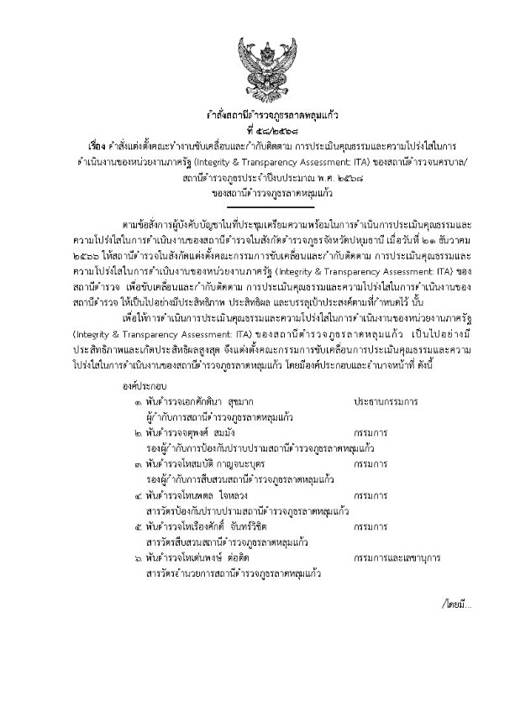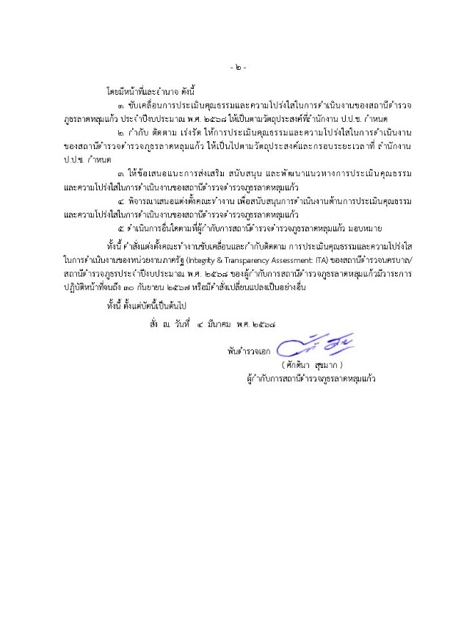

- ผู้กำกับ/หัวหน้าสถานี ชี้แจงและให้ข้อมูลเกี่ยวกับการประเมินแก่เจ้าหน้าที่ในหน่วยงาน

วันที่ 24 มี.ค. 2568 เวลา ๑๐.๐๐ น. พ.ต.อ.ศักดินา สุขมาก ผกก.สภ.ลาดหลุมแก้ว ได้แต่งตั้งคณะทำงาน ขับเคลื่อนและกำกับติดตามการประเมิน ITA ประจำปีงบประมาณ 2568 ของ สถานีตำรวจภูธรลาดหลุมแก้ว ขึ้นมาและมีการจัดเรียกประชุมเพื่อวางแผนและวางแนวทางในการจัดทำกิจกรรมต่างๆ ตลอดจนกำหนด แผนงานเพื่อให้ได้ข้อมูลครบถ้วนถูกต้องและติดตามผลงานการดำเนินการเป็นประจำ ณ ห้องประชุมชั้นที่ ๓ สภ.ลาดหลุมแก้ว

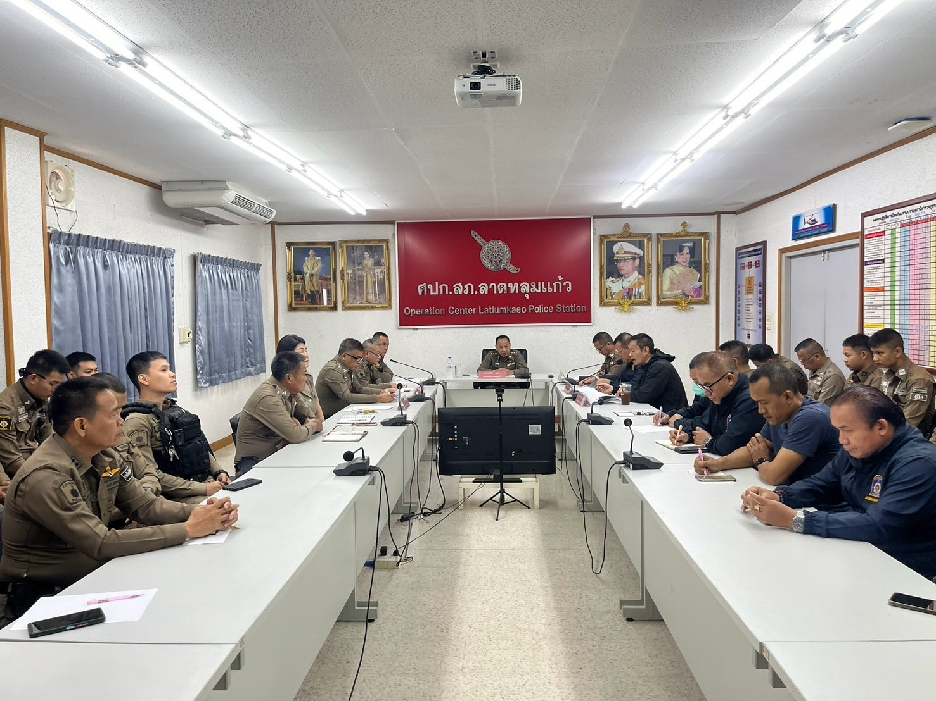

- ผู้กำกับ/หัวหน้าสถานี ชี้แจงและให้ข้อมูลเกี่ยวกับการประเมินแก่เจ้าหน้าที่ในหน่วยงาน

วันที่ 24 มี.ค. 2568 เวลา ๑๐.๐๐ น. พ.ต.อ.ศักดินา สุขมาก ผกก.สภ.ลาดหลุมแก้ว ได้เรียกประชุมข้าราชการตำรวจ สภ.ลาดหลุมแก้ว ทุกนาย ให้ทราบและถือปฏิบัติในการทำงาน ในการต่อต่อต้านการทุจริต และการต่อต้านการรับสินบน ของ สภ.ลาดหลุมแก้ว และการประเมินผล IIT ที่จะต้องดำเนินการในปีงบประมาณ พ.ศ.2568 ตามการประเมินคุณธรรมและความโปร่งใส่ในการดำเนินงานของหน่วยงานภาครัฐ ( Intergrity & Transparency Assessment : ITA ) ณ ห้องประชุมชั้นที่ ๓ สภ.ลาดหลุมแก้ว
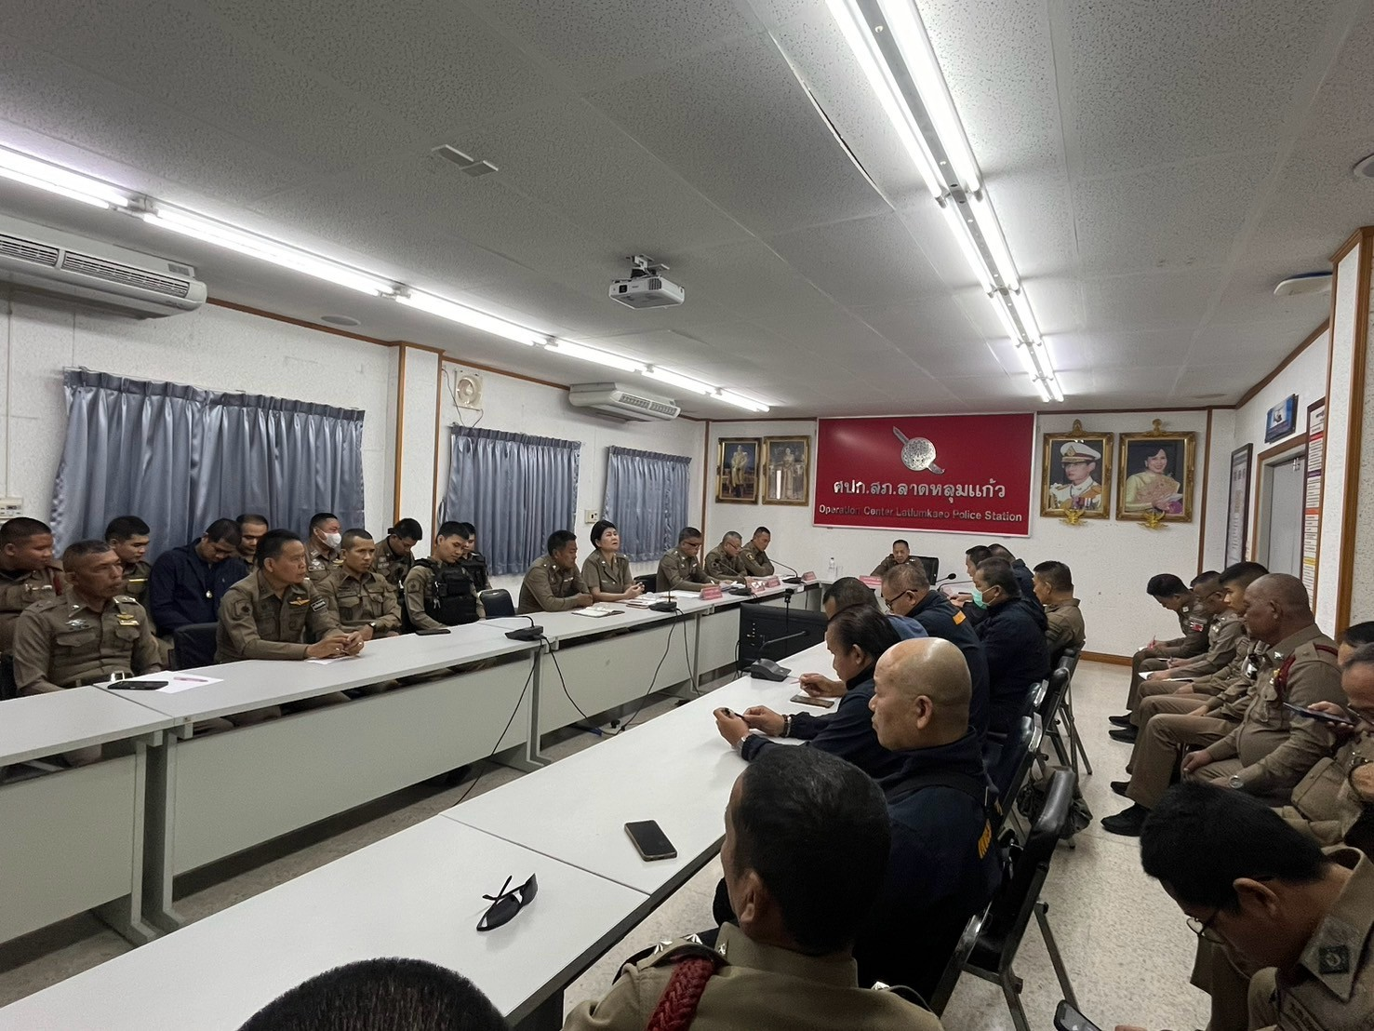

- ผู้กำกับ/หัวหน้าสถานี ชี้แจงและให้ข้อมูลเกี่ยวกับการประเมินแก่เจ้าหน้าที่ในหน่วยงาน

วันที่ 24 มี.ค. 2568 เวลา ๑๐.๐๐ น. พ.ต.อ.ศักดินา สุขมาก ผกก.สภ.ลาดหลุมแก้ว ได้มีการจัดประชุม เจ้าหน้าที่ธุรการทุกสายงาน เพื่อติดตามผลการดำเนินการและขับเคลื่อน ผู้รับผิดชอบ ข้อมูล OIT ในด้านต่างๆ โดยให้ผู้รับผิดชอบจัดทำข้อมูลรายงานความคืบหน้า ในกิจกรรม การประเมินคุณธรรมและความโปร่งใสภายในหน่วย ( ITA ) ประจำปีงบประมาณ 2568 ให้เป็นไปตามปฏิทินที่สำนักงาน ป.ป.ช. กำหนดไว้ ณ ห้องประชุมชั้นที่ ๓ สภ.ลาดหลุมแก้ว

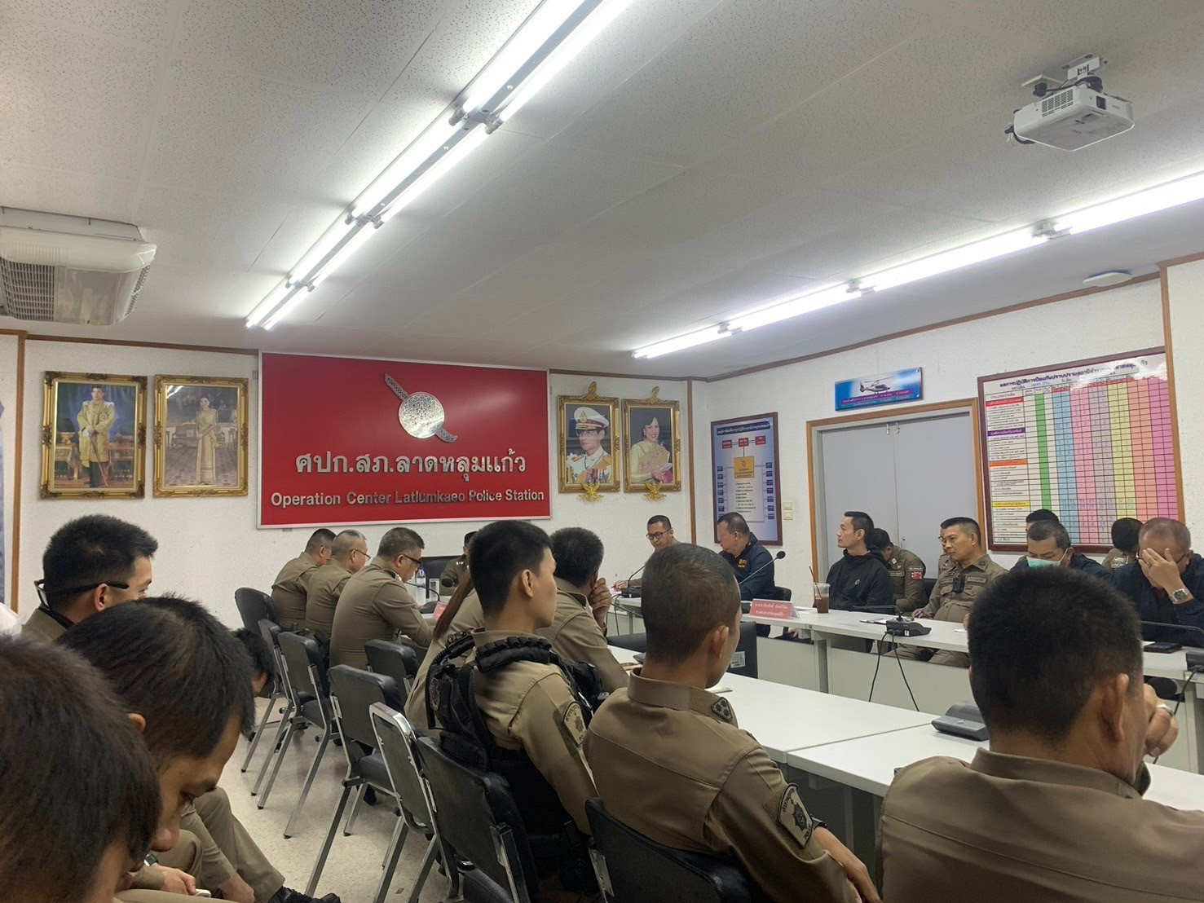

- ผู้กำกับ/หัวหน้าสถานี ชี้แจงและให้ข้อมูลเกี่ยวกับการประเมินแก่เจ้าหน้าที่ในหน่วยงาน

วันที่ 24 มี.ค. 2568 เวลา ๑๐.๐๐ น. พ.ต.อ.ศักดินา สุขมาก ผกก.สภ.ลาดหลุมแก้ว ประชุมชี้แจง อบรมเสริมสร้างความรู้ความเข้าใจให้กับเจ้าหน้าที่ตำรวจ สภ.ลาดหลุมแก้ว ในการจัดเก็บทรัพย์สินของกลาง ของบริจาค และการจัดเก็บของกลาง เพื่อป้องกันการทุจริตภายในหน่วย ให้ได้รับทราบ ณ ห้องประชุม ชั้นที่ ๓ สภ.ลาดหลุมแก้ว

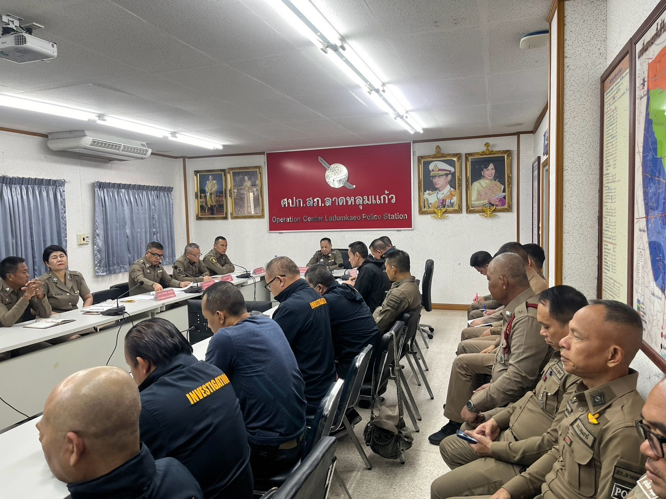

สภ.ลาดหลุมแก้วได้ศึกษาและวิเคราะห์กรอบการประเมินประเด็นที่ต้องดำเนินการ และประเด็นที่ต้องปรับปรุงและพัฒนา
ในปีงบประมาณ พ.ศ.๒๕๖๘ และกำหนดผู้รับผิดชอบ ดังนี้

1) การพัฒนายกระดับการให้บริการ / One Stop Service เพื่ออำนวยความสะดวกให้กับ ผู้มารับบริการบนสถานีตำรวจ
ด้าน | ประเด็นที่ต้องปรับปรุง/ยกระดับการพัฒนา | ผู้รับผิดชอบ
มีจุดประชาสัมพันธ์/สอบถามความคืบหน้าการดำเนินคดี | มีเจ้าหน้าที่ประจำจุดประชาสัมพันธ์/ สอบถามความคืบหน้าการดำเนินคดี ประกอบด้วย รูปถ่าย เบอร์โทรศัพท์ ของพนักงานสอบสวน ที่รับคำร้องทุกข์ของผู้มาติดต่อราชการ ให้ครบและสามารถมองเห็นได้อย่างชัดเจน | พ.ต.ท.เด่นพงษ์ ต่อติด สว.อก.ฯ  ด.ต.หญิงมาริษา สุริยาวงษ์ เจ้าหน้าที่
มีป้ายประชาสัมพันธ์จุดบริการ | มีป้ายประชาสัมพันธ์จุดบริการ ที่ใหญ่ เหมาะสมและประชาชนสามารถมองเห็นได้  อย่างชัดเจน | พ.ต.ท.เด่นพงษ์ ต่อติด สว.อก.ฯ  ด.ต.หญิงมาริษา สุริยาวงษ์ เจ้าหน้าที่
มีป้ายพันธะสัญญา | มีป้ายพันธะสัญญา ของแต่ละงานมีข้อความ  ครบถ้วนตามแบบ ติดในที่มองเห็นชัดเจน  ป้ายอยู่ในลักษณะที่สมบูรณ์ | พ.ต.ท.เด่นพงษ์ ต่อติด สว.อก.ฯ  ด.ต.หญิงมาริษา สุริยาวงษ์ เจ้าหน้าที่
มีป้าย No Gift Policy | มีป้ายติดอยู่ในที่สามารถมองเห็นเด่นชัด มีข้อ  รายละเอียดครบถ้วน เข้าใจง่ายและเผยแพร่  ในเว็บไซต์เปิดเผยให้ประชาชนได้รับทราบ | พ.ต.ท.เด่นพงษ์ ต่อติด สว.อก.ฯ  ด.ต.หญิงมาริษา สุริยาวงษ์ เจ้าหน้าที่
มีป้ายประชาสัมพันธ์ Download คู่มือการให้บริการ | มีป้ายติดอยู่ในลักษณะที่มองให้เห็นเด่นชัด มี  คิวอาร์โค้ด ให้ประชาชนสามารถดาวน์โหลด  คู่มือการบริการประชาชน ได้อย่างรวดเร็ว  และมีประสิทธิภาพ | พ.ต.ท.เด่นพงษ์ ต่อติด สว.อก.ฯ  ด.ต.หญิงมาริษา สุริยาวงษ์ เจ้าหน้าที่
มีการจัดสิ่งอำนวยความสะดวกการให้บริการประชาชน | มีการจัดสิ่งอำนวยความสะดวกให้กับ  ประชาชน เช่น WIFI น้ำดื่มสะอาด ห้องน้ำ  สะอาดแยกชาย หญิง ผู้พิการ เก้าอี้ มี  เพียงพอต่อผู้มารับบริการ บนสถานีมีทาง  ลาดอำนวยความสะดวกสำหรับคนพิการ | พ.ต.ท.เด่นพงษ์ ต่อติด สว.อก.ฯ  ด.ต.หญิงมาริษา สุริยาวงษ์ เจ้าหน้าที่

2) ภาพการประชาสัมพันธ์การสื่อสาร บทบาทภารกิจและผลการปฏิบัติงานของสถานีตำรวจภูธรลาดหลุมแก้ว ให้กับประชาชนที่มารับบริการได้รับทราบ
ด้าน | ประเด็นที่ต้องปรับปรุง/ยกระดับการพัฒนา | ผู้รับผิดชอบ
• การกำกับติดตาม การเผยแพร่ข้อมูลสาธารณะ
การออกคำสั่งคณะทำงานและมี  การมอบหมายหน้าที่อย่างชัดเจน | ต้องดำเนินการออกคำสั่งของหน่วยงาน  มอบหมายให้เจ้าหน้าที่รับผิดชอบข้อมูลการ  เผยแพร่ ที่ชัดเจน โดยให้ผู้บังคับบัญชา  กำชับ กำกับติดตาม ให้ส่งข้อมูลให้เจ้าหน้าที่  ดำเนินการเผยแพร่ข้อมูลสาธารณะให้เป็น  ปัจจุบัน จัดเจ้าหน้าที่ประชาสัมพันธ์คอย  ให้บริการ ณ จุดบริการประชาสัมพันธ์ของ  สถานี | พ.ต.ท.เด่นพงษ์ ต่อติด สว.อก.ฯ  ด.ต.หญิงมาริษา สุริยาวงษ์ เจ้าหน้าที่

3) การเผยแพร่ข้อมูลสาธารณะ (OIT) ตามแบบตรวจการเปิดเผยข้อมูลสาธารณะ

ด้าน | ประเด็นที่ต้องปรับปรุง/ยกระดับการพัฒนา | ผู้รับผิดชอบ
• การกำหนดผู้รับผิดชอบ
การมอบหมายหน้าที่ในการเผยแพร่ข้อมูลสาธารณะ(OIT) | ต้องดำเนินการออกคำสั่งของหน่วยงาน  มอบหมายให้เจ้าหน้าที่รับผิดชอบข้อมูลการ  เผยแพร่ ที่ชัดเจน โดยให้ผู้บังคับบัญชา  กำชับ กำกับติดตาม ให้ส่งข้อมูลให้เจ้าหน้าที่  ดำเนินการเผยแพร่ข้อมูลสาธารณะให้เป็น  ปัจจุบัน หัวหน้าสถานีดำเนินการประชุม  มอบหมายหน้าที่ กำชับ ให้ดำเนินการลง  ข้อมูลให้เป็นปัจจุบัน มอบหมายให้ สว.อก.  ดำเนินการตรวจสอบ ติดตามโดยเคร่งครัด | พ.ต.ท.เด่นพงษ์ ต่อติด สว.อก.ฯ  ด.ต.หญิงมาริษา สุริยาวงษ์ เจ้าหน้าที่
• การจัดทำเว็บไซต์/ปรับปรุงข้อมูลให้เป็นปัจจุบัน
เว็บไซต์ของสถานี | จัดทำเว็บไซต์หลักของสถานีตำรวจภูธร ลาดหลุมแก้ว | พ.ต.ท.เด่นพงษ์ ต่อติด สว.อก.ฯ  ด.ต.หญิงมาริษา สุริยาวงษ์ เจ้าหน้าที่
ปรับปรุงเว็บไซต์ | เจ้าหน้าที่ดูแลเว็บไซต์ของสถานี(administrator) ลงข้อมูลเป็นปัจจุบัน  เปิดเผยข้อมูลอย่างสม่ำเสมอ | พ.ต.ท.เด่นพงษ์ ต่อติด สว.อก.ฯ  ด.ต.หญิงมาริษา สุริยาวงษ์ เจ้าหน้าที่
• การจัดทำข้อมูลสาธารณะตามเกณฑ์การประเมินและข้อมูลที่เกี่ยวข้องต่างๆ
การออกคำสั่งคณะทำงานและมี  การมอบหมายหน้าที่อย่างชัดเจน | ต้องดำเนินการออกคำสั่งของหน่วยงาน  มอบหมายให้เจ้าหน้าที่รับผิดชอบข้อมูลการ  เผยแพร่ ที่ชัดเจน โดยให้ผู้บังคับบัญชา  กำชับ กำกับติดตาม ให้ส่งข้อมูลให้เจ้าหน้าที่  ดำเนินการเผยแพร่ข้อมูลสาธารณะให้เป็น  ปัจจุบัน มีผู้ตรวจสอบ ติดตาม การลงข้อมูล  สาธารณะอย่างถูกต้อง รวดเร็ว สม่ำเสมอ | พ.ต.ท.เด่นพงษ์ ต่อติด สว.อก.ฯ  ด.ต.หญิงมาริษา สุริยาวงษ์ เจ้าหน้าที่

การพัฒนาและยกระดับการเผยแพร่ข้อมูลสาธารณะ (OIT) ตามแบบตรวจการเปิดเผยข้อมูลสาธารณะและกำหนดผู้รับผิดชอบ

ด้าน | ประเด็นที่ต้องยกระดับการพัฒนา / ดำเนินการ | ผู้รับผิดชอบ
▪ การจัดทำ OIT
O1 โครงสร้าง และอำนาจหน้าที่ | • แสดงแผนผังโครงสร้างการแบ่งสวนราชการของสถานีตำรวจ (Organization charts) ที่มีการแสดงถึงการแบ่งสายงานต่างๆภายในหน่วยงาน (ตามรูปแบบโครงสร้างสถานีตำรวจ)  • ข้อมูลเกี่ยวกับอำนาจหน้าที่หรือภารกิจของสถานีตำรวจ  • บทบาทภารกิจความรับผิดชอบของแต่ละสายงานภายในสถานีตำรวจ | พ.ต.ท.เด่นพงษ์ ต่อติด สว.อก.ฯ  ด.ต.หญิงมาริษา สุริยาวงษ์ เจ้าหน้าที่
O2 ข้อมูลผู้บริหาร อัตรากำลัง และพื้นที่รับผิดชอบ | • แสดงรายนามของผู้บริหารสถานีตำรวจ ยศ-ชื่อ-สกุล ตำแหน่งรูปถ่าย ช่องทางการติดต่อ  • ข้อมูลพื้นที่รับผิดชอบ ได้แก่ เขต/ตำบล/จำนวนประชากร  • อัตรากำลังของสถานีตำรวจ ตั้งแต่ 1 มกราคม 2568  • ระบุวันเดือนปีที่จัดทำข้อมูล | พ.ต.ท.เด่นพงษ์ ต่อติด สว.อก.ฯ  ด.ต.หญิงมาริษา สุริยาวงษ์ เจ้าหน้าที่
O3 กฎหมายที่เกี่ยวข้อง | • มีข้อมูลกฎหมายที่มีการบังคับใช้ของสถานีตำรวจ โดยมีการจัดเป็น หมวดหมู่ค้นหาง่าย  • แนวทางการปฏิบัติตามกฎหมาย แนวปฏิบัติในการจับหรือค้นมาตรการป้องกันการแทรกแซงการใช้ดุลยพินิจ แนวปฏิบัติในการใช้ดุลพินิจไม่รับคำร้องทุกข์ในคดีอาญา แนวปฏิบัติในการสอบปากคำของพนักงานสอบสวน สิทธิของผู้เสียหายหรือเหยื่ออาชญากรรมและสิทธิผู้ต้องหา ให้ครบถ้วน เผยแพร่ในเว็บไซต์ของ สภ.ฯ | พ.ต.ท.เด่นพงษ์ ต่อติด สว.อก.ฯ  ด.ต.หญิงมาริษา สุริยาวงษ์ เจ้าหน้าที่

ด้าน | ประเด็นที่ต้องยกระดับการพัฒนา / ดำเนินการ | ผู้รับผิดชอบ
O4 ข้อมูลคณะกรรมการตรวจสอบและติดตามการบริหารงานตำรวจ (กต.ตร.) ของสถานีตำรวจ | • บทบาท อำนาจหน้าที่คณะกรรมการตรวจสอบและติดตามการบริหารงานตำรวจ (กต.ตร.) ของสถานีตำรวจ  • รายชื่อ และภาพถ่ายประกอบ อาชีพ / ตำแหน่ง  • แสดงผลการดำเนินงานของ กต.ตร. สถานีตำรวจ ที่ผ่านมาในรอบ ๖ เดือนแรกของปีงบประมาณ พ.ศ. ๒๕๖๘ (ต.ค.๖๗-มี.ค.๖๘) แยกเป็นรายเดือนให้ชัดเจน | พ.ต.ท.เด่นพงษ์ ต่อติด สว.อก.ฯ  ด.ต.หญิงมาริษา สุริยาวงษ์ เจ้าหน้าที่
O5 ข้อมูลการติดต่อ และช่องทางการถาม-ตอบ / รับฟังความคิดเห็น | • ช่องทางติดต่อ อย่างน้อยประกอบด้วย  - ชื่อหน่วยงาน ที่อยู่ หมายเลขโทรศัพท์ ที่อยู่ไปรษณีย์อิเล็กทรอนิกส์  (E-mail)  - แผนที่ตั้งสถานีตำรวจ  หมายเหตุ : ๑) ทำการปรับปรุงเมื่อมีการเปลี่ยนแปลงข้อมูลทุกครั้ง  ๒) ต้องมีครบทุกองค์ประกอบ  ช่องทางการถาม-ตอบ/รับฟังความคิดเห็น  • แสดงตำแหน่งบนเว็บไซต์ของหน่วยงานที่บุคคลภายนอกสามารถสอบ – ตอบ / รับฟังความเห็น แนะนำ หรือติชมเกี่ยวกับการดำเนินงานหรือการให้บริการของสถานีตำรวจ | พ.ต.ท.เด่นพงษ์ ต่อติด สว.อก.ฯ  ด.ต.หญิงมาริษา สุริยาวงษ์ เจ้าหน้าที่

ด้าน | ประเด็นที่ต้องยกระดับการพัฒนา / ดำเนินการ | ผู้รับผิดชอบ
O6 การประชาสัมพันธ์ข้อมูลข่าวสาร | • การประชาสัมพันธ์ข้อมูลผลการดำเนินงานของสถานีตำรวจประจำปีงบประมาณ พ.ศ.๒๕๖๘ โดยเริ่มเผยแพร่ตั้งแต่ เดือนตุลาคม ๒๕๖๗  • มีช่องทางการเผยแพร่ผ่านหน้าเว็บไซต์หลักของสถานีตำรวจ และสื่อสังคมออนไลน์ได้แก่ Facebook หรือ Line เป็นต้น ที่สามารถเชื่อมโยงไปยังเว็บไซต์หลักของสถานีตำรวจได้  • มีการประชาสัมพันธ์ข้อมูลการประเมินคุณธรรมและความโปร่งใสในการดำเนินงานของหน่วยงานภาครัฐ (Integrity and Transparency Assessment: ITA) ของสถานีตำรวจ ประจำปีงบประมาณ พ.ศ.๒๕๖๘  • มีข่าวสารการประชาสัมพันธ์ข้อมูลการตอบแบบวัด EIT ของหน่วยงานผ่าน Link หรือ QR Code อย่างชัดเจนแสดงไว้บนหน้าแรกของเว็บไซต์หลักของหน่วยงาน | พ.ต.ท.เด่นพงษ์ ต่อติด สว.อก.ฯ  ด.ต.หญิงมาริษา สุริยาวงษ์ เจ้าหน้าที่
O7 รายงานการปฏิบัติราชการประจำเดือน | • รายงานผลการปฏิบัติแต่ละสายงานของสถานีตำรวจ ในรอบ ๖ เดือนแรก ของปีงบประมาณ พ.ศ.๒๕๖๘ (ต.ค.๖๗ – มี.ค.๖๘) • แยกรายเดือนและเผยแพร่เป็นประจำ  • รายงานผลฯลฯ อย่างน้อยประกอบด้วย การปฏิบัติงานของสถานีตำรวจหรือโครงการ / กิจกรรม รายละเอียด ระยะเวลาดำเนินการหน่วยงานที่รับผิดชอบ พร้อมภาพกิจกรรม  • เปิดเผยแพร่ไว้บนหน้าเว็บไซต์หลักของหน่วยงาน | พ.ต.ท.เด่นพงษ์ ต่อติด สว.อก.ฯ  ด.ต.หญิงมาริษา สุริยาวงษ์ เจ้าหน้าที่
O8 คู่มือการปฏิบัติงานสำหรับเจ้าหน้าที่ | คู่มือการปฏิบัติงานสำหรับเจ้าหน้าที่  • ข้อมูลเกี่ยวกับคู่มือหรือมาตรฐานการปฏิบัติงาน ตามภารกิจของแต่ละสายงาน (งานอำนวยการ งานป้องกันปราบปราม งานจราจร งานสอบสวน) | พ.ต.ท.เด่นพงษ์ ต่อติด สว.อก.ฯ  ด.ต.หญิงมาริษา สุริยาวงษ์ เจ้าหน้าที่

ด้าน | ประเด็นที่ต้องยกระดับการพัฒนา / ดำเนินการ | ผู้รับผิดชอบ
O9 คู่มือการให้บริการประชาชน | คู่มือการให้บริการประชาชน  • แสดงคู่มือการให้บริการ โดยแยกตามหมวดหมู่ของงานบริการแต่ละสายงาน (งานอำนวยการ งานป้องกันปราบปราม งานจราจร งานสืบสวน และงานสอบสวน) | พ.ต.ท.เด่นพงษ์ ต่อติด สว.อก.ฯ  ด.ต.หญิงมาริษา สุริยาวงษ์ เจ้าหน้าที่
O10 E–Service | • แสดงระบบบริการประชาชนผ่านอิเล็กทรอนิกส์ออนไลน์โดยเป็นการอำนวยความสะดวกให้แก่ประชาชนสำหรับบริการด้านต่างๆ ของสถานีตำรวจ ได้แก่  - ระบบแจ้งความ Online  - ระบบเสียค่าปรับ Online  - ระบบติดตามความคืบหน้าของคดี(Case Tracking)  • สามารถเข้าถึงหรือเชื่อมโยงไปยังช่องทางข้างต้นได้จากเว็บไซต์หลักของสถานีตำรวจ | พ.ต.ท.เด่นพงษ์ ต่อติด สว.อก.ฯ  ด.ต.หญิงมาริษา สุริยาวงษ์ เจ้าหน้าที่
O11 สถิติผลการดำเนินงาน | ข้อมูลผลการดำเนินงานในเชิงสถิติ  • ข้อมูลผลการดำเนินงานของสถานีตำรวจ ตามภารกิจหลักในเชิงสถิติประจำปีงบประมาณ พ.ศ.๒๕๖๘ ซึ่งเป็นผลการดำเนินงานในรอบ ๖ เดือนแรก ของปีงบประมาณพ.ศ.๒๕๖๘  • แยกเป็นรายเดือนและเผยแพร่ทุกเดือน  ๑. ข้อมูลผลการดำเนินงานในเชิงสถิติด้านคดีตามระบบ CRIMES  ๒. ข้อมูลผลการดำเนินงานในเชิงสถิติการตั้งจุดตรวจ จุดสกัด  ๓. สถิติการแจ้งความคืบหน้าของการดำเนินคดีผู้เสียหาย  • เปิดเผยทั้งในรูปแบบไฟล์PDF และรูปแบบ Structured data ที่เครื่องสามารถอ่านได้ (Machine-readable) ได้แก่ข้อมูลในรูปแบบไฟล์ Excel หรือไฟล์ Word | พ.ต.ท.เด่นพงษ์ ต่อติด สว.อก.ฯ  ด.ต.หญิงมาริษา สุริยาวงษ์ เจ้าหน้าที่

ด้าน | ประเด็นที่ต้องยกระดับการพัฒนา / ดำเนินการ | ผู้รับผิดชอบ
O12 แผนการใช้จ่ายงบประมาณประจำปี  และรายงานผล | แผนการใช้จ่ายงบประมาณสถานีตำรวจประจำปี พ.ศ.๒๕๖๘  • แผนการใช้จ่ายงบประมาณของสถานีตำรวจประจำปีงบประมาณ พ.ศ. ๒๕๖๗ จำแนกตามแหล่งที่ได้รับการจัดสรร/สนับสนุน รายงานผลการใช้จ่ายงบประมาณประจำปี  • รายงานผลการใช้จ่ายงบประมาณ รอบ ๖ เดือนแรก หรือ ๒ ไตรมาส ของปีงบประมาณ พ.ศ. ๒๕๖๘ ( ตุลาคม ๒๕๖๗ – มีนาคม ๒๕๖๘ )  • มีการรายงานต่อหัวหน้าสถานีตำรวจ  • ข้อมูลการจัดทำรายงาน ได้แก่ผลการใช้จ่ายงบประมาณเป็นไปตามเป้าหมายเมื่อเทียบกับแผนการใช้จ่ายงบประมาณ ปัญหา / อุปสรรค  • เปิดเผยทั้งในรูปแบบไฟล์ PDF และรูปแบบ Structured data  ที่เครื่องสามารถอ่านได้ (Machine-readable) ได้แก่ข้อมูลในรูปแบบไฟล์Excel หรือไฟล์ Word เท่านั้น | พ.ต.ท.เด่นพงษ์ ต่อติด สว.อก.ฯ  ด.ต.หญิงมาริษา สุริยาวงษ์ เจ้าหน้าที่
O13 ข้อมูลเงินกองทุนเพื่อการสืบสวน  สอบสวน การป้องกันและปราบปรามการกระทำผิดทางอาญา | • ข้อมูลกองทุนเพื่อการสืบสวน สอบสอบ การป้องกันและปราบปรามการกระทำผิดทางอาญา ที่สถานีตำรวจได้รับการจัดสรรและการใช้จ่ายเงินกองทุนฯ ในรอบ ๖ เดือนแรก หรือ ๒ ไตรมาส ปี ๒๕๖๘  • เปิดเผยทั้งในรูปแบบไฟล์ PDF และรูปแบบ Structured data ที่เครื่องสามารถอ่านได้ (Machine-readable) ได้แก่ข้อมูลในรูปแบบไฟล์Excel และไฟล์ Word | พ.ต.ท.เด่นพงษ์ ต่อติด สว.อก.ฯ  ด.ต.หญิงมาริษา สุริยาวงษ์ เจ้าหน้าที่

ด้าน | ประเด็นที่ต้องยกระดับการพัฒนา / ดำเนินการ | ผู้รับผิดชอบ
O14 ประกาศต่าง ๆ เกี่ยวกับการจัดซื้อจัดจ้าง | • ประกาศต่าง ๆ เกี่ยวกับการจัดซื้อจัดจ้าง ปีงบประมาณ พ.ศ.๒๕๖๘ ที่จะต้องดำเนินการตามพระราชบัญญัติการจัดซื้อจัดจ้างและการบริหารพัสดุภาครัฐ พ.ศ.๒๕๖๐  • ข้อมูลที่เผยแพร่ทุกรายการในรอบ ๖ เดือนแรก ของปีงบประมาณ พ.ศ. ๒๕๖๘ มีการลงนามโดยหัวหน้าสถานี เผยแพร่ในเว็บไซต์ของ สภ.ฯ เป็นประจำ ทุกเดือน | พ.ต.ท.เด่นพงษ์ ต่อติด สว.อก.ฯ  ด.ต.หญิงมาริษา สุริยาวงษ์ เจ้าหน้าที่
O15 สรุปผลการจัดซื้อจัดจ้างรายเดือน | • สรุปผลการดำเนินการจัดซื้อจัดจ้าง โดยมีข้อมูลปะกอบด้วย ที่ ปีงบประมาณ ชื่อหน่วยงาน อำเภอ จังหวัด กระทรวง ประเภทหน่วยงาน ชื่อรายการของที่ซื้อหรือจ้าง วงเงินงบประมาณที่ได้รับจัดสรร แหล่งที่มาของงบประมาณ สถานการณ์จัดซื้อจัดจ้าง ราคากลาง ราคาที่ตกลงซื้อหรือจ้าง รายชื่อผู้ประกอบการที่ได้รับคัดเลือก เลขที่โครงการในระบบ e-GP  • สรุปผลการจัดซื้อจัดจ้าง จำแนกข้อมูลเป็น รายเดือน เผยแพร่เป็นประจำทุกเดือน  • ข้อมูลที่เปิดเผย ๖ เดือนแรกของปีงบประมาณ พ.ศ. ๒๕๖๘  • กรณีไม่มีการจัดซื้อจัดจ้างในรอบเดือนใดให้ระบุว่า ไม่มีการจัดซื้อจัดจ้าง  • เปิดเผยทั้งในรูปแบบไฟล์PDF และรูปแบบ Structured data ที่เครื่องสามารถอ่านได้ (Machine-readable) ได้แก่ข้อมูลในรูปแบบไฟล์ Excel หรือไฟล์ Word | พ.ต.ท.เด่นพงษ์ ต่อติด สว.อก.ฯ  ด.ต.หญิงมาริษา สุริยาวงษ์ เจ้าหน้าที่

ด้าน | ประเด็นที่ต้องยกระดับการพัฒนา / ดำเนินการ | ผู้รับผิดชอบ
O16 หลักเกณฑ์การบริหารและพัฒนากำลังพล | • สถานีตำรวจมีการประกาศหลักเกณฑ์การบริหารกำลังพลและการพัฒนากำลังพล ซึ่งเป็นไปตามกฎ ระเบียบ และข้อบังคับที่เกี่ยวข้อง ได้แก่  - หลักเกณฑ์การพัฒนากำลังพล  - หลักเกณฑ์การประเมินผลการปฏิบัติงาน  - หลักเกณฑ์การเลื่อนขั้นเลื่อนเงินเดือน | พ.ต.ท.เด่นพงษ์ ต่อติด สว.อก.ฯ  ด.ต.หญิงมาริษา สุริยาวงษ์ เจ้าหน้าที่
O17 ช่องทางการแจ้งเรื่องร้องเรียนการทุจริตและข้อมูลเชิงสถิติเรื่องร้องเรียนการทุจริต | • ช่องทางการแจ้งเรื่องร้องเรียนการทุจริตและประพฤติมิชอบของเจ้าหน้าที่ของสถานีตำรวจ  • ข้อมูลสถิติเรื่องร้องเรียนการทุจริตและประพฤติมิชอบของเจ้าหน้าที่ของสถานีตำรวจ  • มีข้อมูลความก้าวหน้าการจัดการเรื่องร้องเรียน ได้แก่ จำนวนเรื่อง เรื่องที่ดำเนินการแล้วเสร็จ เรื่องที่อยู่ระหว่างดำเนินการ เป็นต้น  (กรณีไม่มีเรื่องร้องเรียนให้ระบุไม่มีเรื่องร้องเรียน)  • เป็นข้อมูลในระยะเวลาอย่างน้อย ๖ เดือนแรกของปีงบประมาณ พ.ศ. ๒๕๖๘ ระบุข้อมูลในการจัดทำ ณ เดือน มีนาคม พ.ศ.๒๕๖๘ | พ.ต.ท.เด่นพงษ์ ต่อติด สว.อก.ฯ  ด.ต.หญิงมาริษา สุริยาวงษ์ เจ้าหน้าที่

ด้าน | ประเด็นที่ต้องยกระดับการพัฒนา / ดำเนินการ | ผู้รับผิดชอบ
O18 ประกาศนโยบายต่อต้านการรับสินบน (Anti-Bribery Policy) | • ประกาศนโยบายการต่อต้านการรับสินบน (Anti-Bribery Policy) โดยหัวหน้าสถานีตำรวจคนปัจจุบัน และให้เผยแพร่ฉบับแปลเป็นภาษาอังกฤษ ควบคู่กับฉบับภาษาไทย  • เนื้อหาของนโยบาย ประกอบด้วย  - วัตถุประสงค์  - ขอบเขตใช้บังคับ  - นิยามคำว่าสินบน มาตรการจัดการฝ่าฝืนนโยบาย/มาตรการการลงโทษ  - มาตรการติดตามตรวจสอบ  - ช่องทางร้องเรียน แจ้งเบาะแส  - มาตรการคุ้มครองผู้ร้องเรียน/ผู้แจ้งเบาะแส/พยาน และการ  รักษาความลับ  - ระบุวันเดือนปีที่จัดทำประกาศ  แสดงภาพอินโฟกราฟฟิกนโยบายไม่รับของขวัญและของกำนัลทุกชนิด (No Gift Policy) จากการปฏิบัติหน้าที่ทั้งภาษาไทย อังกฤษ แสดงไว้บนหน้าเว็บไซต์ของสถานีหน้าเว็บไซต์หลักของหน่วยงานเท่านั้นและแสดงหน้าจุดบริการและจุดประชาสัมพันธ์อย่างชัดเจน | พ.ต.ท.เด่นพงษ์ ต่อติด สว.อก.ฯ  ด.ต.หญิงมาริษา สุริยาวงษ์ เจ้าหน้าที่
O19 การมีส่วนร่วมของหัวหน้าสถานีตำรวจ | • แสดงกิจกรรมการมีส่วนร่วมของหัวหน้าสถานีตำรวจคนปัจจุบัน ในการเสริมสร้างคุณธรรม จริยธรรมการต่อต้านการทุจริต/สินบนในหน่วยงานเป็นการดำเนินการของปีงบประมาณ พ.ศ.๒๕๖๘ อย่างน้อย ๕ ข่าว  เผยแพร่ในเว็บไซต์หลักของหน่วยงาน | พ.ต.ท.เด่นพงษ์ ต่อติด สว.อก.ฯ  ด.ต.หญิงมาริษา สุริยาวงษ์ เจ้าหน้าที่

ด้าน | ประเด็นที่ต้องยกระดับการพัฒนา / ดำเนินการ | ผู้รับผิดชอบ
O20 การประเมินความเสี่ยงต่อการรับสินบน | • แสดงการประเมินความเสี่ยงต่อการรับสินบน และแผนบริหารจัดการ ความเสี่ยงต่อการรับสินบน ประจำปีงบ พ.ศ.๒๕๖๘  • ทำการประเมินความเสี่ยงจากกระบวนงานในการใช้อำนาจและ ตำแหน่งหน้าที่ทุกสาย  • ทำการประเมินความเสี่ยงต่อการรับสินบน อย่างน้อยต้องมีข้อมูล ดังนี้  - ชื่อกระบวนงาน/งาน/โครงการ ของแต่ละสายงาน  - เกณฑ์ในการประเมินความเสี่ยงต่อการรับสินบน  - ระบุประเด็นความเสี่ยงต่อการรับสินบน (เหตุการณ์หรือรูปแบบ พฤติการณ์ต่อการรับสินบน)  - ระดับของความเสี่ยงต่อการรับสินบน  - แผนบริหารจัดการความเสี่ยงต่อการรับสินบน | พ.ต.ท.เด่นพงษ์ ต่อติด สว.อก.ฯ  ด.ต.หญิงมาริษา สุริยาวงษ์ เจ้าหน้าที่
O21 การรายงานผลการดำเนินการเพื่อจัดการความเสี่ยงต่อการรับสินบน | • เป็นกิจกรรมหรือการดำเนินการที่สอดคล้องกับมาตรการหรือการดำเนินการเพื่อบริหารจัดการความเสี่ยงต่อการรับสินบนตามข้อ O20 ประกอบด้วยข้อมูลดังนี้  ๑. ผลการดำเนินการตามมาตรการการจัดการความเสี่ยงต่อการรับสินบน แยกตามสายงาน  ๒. แสดงภาพกิจกรรมการดำเนินการตามมาตรการจัดการความเสี่ยงต่อการรับสินบน | พ.ต.ท.เด่นพงษ์ ต่อติด สว.อก.ฯ  ด.ต.หญิงมาริษา สุริยาวงษ์ เจ้าหน้าที่

ด้าน | ประเด็นที่ต้องยกระดับการพัฒนา / ดำเนินการ | ผู้รับผิดชอบ
O22 คู่มือหรือแนวทางการปฏิบัติตามมาตรฐานทางจริยธรรม | • แสดงการจัดทำคู่มือหรือแนวทางการปฏิบัติตามมาตรฐานทางจริยธรรมของสถานีตำรวจ  • ทั้งนี้ต้องไม่ต่ำกว่ามาตรฐานตามประมวลจริยธรรมของสำนักงานตำรวจแห่งชาติ พ.ศ.๒๕๖๔ (ประกาศราชกิจจานุเบกษา วันที่ ๑ กันยายน ๒๕๖๔ )  • การจัดทำคู่มือหรือแนวทางให้มีแนวปฏิบัติที่เข้าใจง่าย ได้แก่แสดงตัวอย่างประกอบ หรือพฤติกรรมที่พึงประสงค์ (Do & Don't) ตามบทบาทภารกิจของสถานีตำรวจ | พ.ต.ท.เด่นพงษ์ ต่อติด สว.อก.ฯ  ด.ต.หญิงมาริษา สุริยาวงษ์ เจ้าหน้าที่
O23 การจัดการทรัพย์สินของราชการ การจัดเก็บของกลาง และแนวทางการนำไปปฏิบัติ | • แสดงการวางระบบการดูแลจัดการทรัพย์สิน เพื่อป้องกันการนำทรัพย์สินของราชการและของบริจาคไปใช้เพื่อประโยชน์ส่วนตน โดยมีอย่างน้อย ดังนี้  - จำแนกประเภททรัพย์สินของราชการ อาวุธยุทธภัณฑ์และของบริจาค  - กำหนดแนวทางควบคุม กำกับดูแลรักษาตรวจนับตรวจสอบสภาพการใช้งานทรัพย์สินของราชการและของ บริจาค โดยเฉพาะทรัพย์ประเภทที่มีความเสี่ยงต่อการนำไปใช้โดยมิชอบ  - กำหนดแนวทางการยืมหรือเบิกจ่ายทรัพย์สินของราชการหรือของบริจาคไปใช้ปฏิบัติงาน  - แนวทางการเผยแพร่หรือเสริมสร้างความรู้ความเข้าใจให้เจ้าหน้าที่สามารถใช้ทรัพย์สินของราชการและของบริจาคได้อย่างถูกต้อง การจัดเก็บของกลาง | พ.ต.ท.เด่นพงษ์ ต่อติด สว.อก.ฯ  ด.ต.หญิงมาริษา สุริยาวงษ์ เจ้าหน้าที่

ด้าน | ประเด็นที่ต้องยกระดับการพัฒนา / ดำเนินการ | ผู้รับผิดชอบ
 | • แสดงการวางระบบการจัดเก็บรักษา ของกลาง ที่ยึด อายัดเพื่อป้องกันไม่ให้ถูกสับเปลี่ยนหรือไม่นำเข้าระบบ หรือเข้าระบบบางส่วน เพื่อแลกกับการเรียกรับผลประโยชน์ทั้งทางคดีและรับทรัพย์สิน มีระบบควบคุมที่เพียงพอ และเหมาะสมตามประเภทของของกลางนั้น ๆ  • รายงานผลการปฏิบัติเกี่ยวกับการจัดการทรัพย์สินของทางราชการ ของบริจาค การจัดเก็บ  • เป็นข้อมูลในระยะเวลาอย่างน้อย ๖ เดือน | พ.ต.ท.เด่นพงษ์ ต่อติด สว.อก.ฯ  ด.ต.หญิงมาริษา สุริยาวงษ์ เจ้าหน้าที่
O24 มาตรการการยกระดับคุณธรรมและความโปร่งใสภายในหน่วยงาน | • การเตรียมความพร้อมรับการประเมินคุณธรรมและความโปร่งใสในการดำเนินงานของหน่วยงานภาครัฐ (Integrity and Transparency Assessment : ITA) ของสถานีตำรวจประจำปีงบประมาณ พ.ศ.๒๕๖๘ ได้แก่  - คำสั่งแต่งตั้งคณะทำงานขับเคลื่อน ITA - ผกก./หน.สภ. ชี้แจงและให้ข้อมูลเกี่ยวกับการประเมินแก่เจ้าหน้าที่ตำรวจในหน่วยงาน  - ศึกษาวิเคราะห์กรอบการประเมินประเด็นที่ต้องดำเนินการและประเด็นที่ต้องปรับปรุงพัฒนา ในปีงบประมาณพ.ศ.2568 และกำหนดผู้รับผิดชอบ  • กำหนดการพัฒนาคุณภาพการให้บริการของสถานีตำรวจ 3 ด้าน ดังต่อไปนี้  (๑) การพัฒนายกระดับการให้บริการ/ One Stop Service เพื่ออำนวยความสะดวกประชาชนที่มารับบริการโดยสถานี  (๒) การสื่อสาร บทบาทภารกิจและผลการปฏิบัติงานของสถานีตำรวจ ให้กับผู้มารับบริการได้รับทราบ  (๓) การเผยแพร่ข้อมูลสาธารณะ(OIT)ตามแบบเปิดเผยข้อมูลสาธารณะ | พ.ต.ท.เด่นพงษ์ ต่อติด สว.อก.ฯ  ด.ต.หญิงมาริษา สุริยาวงษ์ เจ้าหน้าที่

ด้าน | ประเด็นที่ต้องยกระดับการพัฒนา / ดำเนินการ | ผู้รับผิดชอบ
- การกำหนดผู้รับผิดชอบ
- การจัดทำเว็บไซต์/ปรับปรุงข้อมูลให้เป็นปัจจุบัน
- การจัดทำข้อมูลสาธารณะตามเกณฑ์การประเมินและข้อมูลที่เกี่ยวข้องต่างๆ
O25 การรายงานผลการดำเนินการ ตามมาตรการการยกระดับคุณธรรมและความโปร่งใสภายในหน่วยงาน | การรายงานผลการดำเนินการตามมาตรการส่งเสริมคุณธรรมและ ความโปร่งใสภายในหน่วยงาน  • เป็นกิจกรรม หรือการดำเนินการที่สอดคล้องกับมาตรการ การยกระดับคุณธรรมและความโปร่งใสภายในหน่วยงานตาม ข้อ O24 ที่สถานีตำรวจได้ดำเนินการปรับปรุง พัฒนาจุดบริการ อย่างน้อยประกอบด้วย  - หัวหน้าสถานีตำรวจชี้แจงและให้ข้อมูลเกี่ยวกับการประเมินแก่เจ้าหน้าที่ตำรวจในหน่วยงาน  - ภาพกิจกรรมการศึกษาและวิเคราะห์กรอบการประเมินประเด็นที่ต้องดำเนินการและภาพกิจกรรมที่แสดงถึงการกำหนดมาตรฐานการพัฒนาคุณภาพการให้บริการของสถานีตำรวจนครบาล/สถานีตำรวจภูธร 3 ด้าน ดังต่อไปนี้  ๑. ภาพพัฒนายกระดับการให้บริการ One Stop service เพื่ออำนวยความสะดากแก่ประชาชน  ๒. ภาพประชาสัมพันธ์การสื่อสาร บทบาทภารกิจและผลการปฏิบัติงานของสถานีตำรวจภูธรให้ประชาชนที่มารับบริการได้รับทราบ  ๓. ภาพกิจกรรมหรือรายงานการประชุมมอบหมายผู้รับผิดชอบการยกระดับการเผยแพร่ข้อมูลสาธารณะ(OIT) | พ.ต.ท.เด่นพงษ์ ต่อติด สว.อก.ฯ  ด.ต.หญิงมาริษา สุริยาวงษ์ เจ้าหน้าที่

